БРАГИН Валерий Евгеньевич
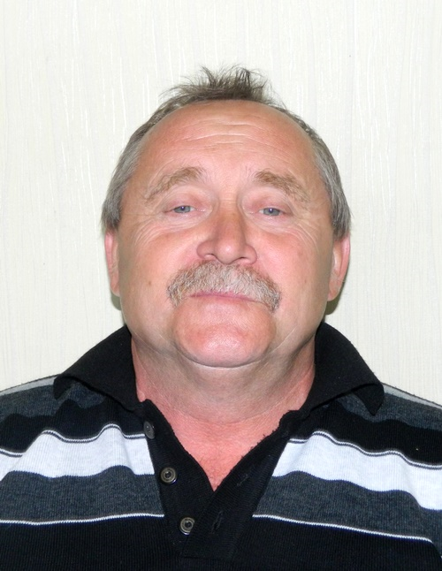
Дата рождения | 12 января 1957 года
Место рождения | г. Ама, Челябинской обл.
Место жительства | Краснодарский край, Тбилисский район,  ст. Тбилисская, пер. Заводской, 1г
Образование (когда и какие учеб. заведения закончил) | среднее техническое,  Майкопский техникум, 1981 г.
Специальность по образованию | механик
Ученая степень | -
Нахождение в статусе депутата  выборных органов | депутат Совета Тбилисского сельского поселения Тбилисского района с 2014 г. и по н. в.
Государственные награды | -
Членство (участие) в общественных объединениях (организациях, движениях) | -
Членство в партии (год вступления)/беспартийный | - Член ВПП «ЕДИНАЯ РОССИЯ», 2009 год

ТРУДОВАЯ ДЕЯТЕЛЬНОСТЬ
Год начала -  год окончания | Должность, место работы
1974-1978 | каменщик, МСО, ст. Тбилисская
1978-2017  2017 - по н. в. | менеджер, ПО «Хлеб», ст. Тбилисская  пенсионер
Контактные телефоны: моб.: +7(918) 317-54-06

